Лекция 12
Звездные скопления и ассоциации. Классификация галактик
Кроме одиночных звёзд, как наше Солнце, в Галактике имеются системы из двух, трех и более звезд. Объекты, число звёзд в которых исчисляется сотнями или тысячами – называются звездными скоплениями. Звёздные скопления делятся на две основные группы: рассеянные и шаровые.
Населения: В 40-х годах прошлого века В. Бааде ввёл в обиход астрономов понятие «звёздные населения». Согласно этому понятию звёзды разделяются на два типа населений.
К первому типу населения принадлежат звёзды диска Галактики. Они участвуют в общем вращательном движении вокруг центра Галактики. Дисперсии скоростей этих звёзд относительно средней скорости не6ольшая ~10-15 км/с, тогда как средняя скорость на расстоянии ~ 10 кпс от центра Г (как у Солнца) ~250 км/с. Спектры богаты линиями металлов. Области, где встречаются звезды нас I, богаты газом и пылью.
Звёзды гало Галактики принадлежат второму типу населения. Они практически не участвуют в общем вращательном движении вокруг центра Галактики. Дисперсии скоростей этих звёзд 6ольшая ~75 км/с. Спектры бедны линиями металлов. Области, где встречаются звезды нас II, бедны газом и пылью.
Эллиптические галактики в большей части состоят из звёздного населения второго типа. В дисках спиральных галактик в основном локализуются звёзды нас I. Предполагается, что звёзды второго типа более древние, чем первого типа.
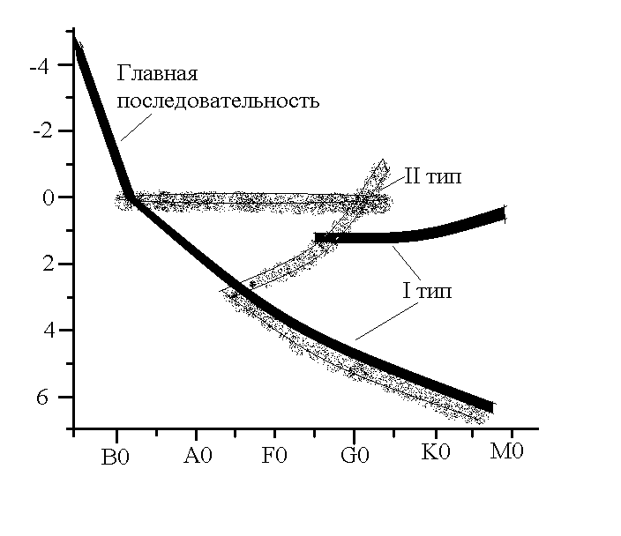
Рассеянные звездные скопления встречаются вблизи галактической плоскости. Принадлежат к населению I типа. Имеют общее происхождение, а соответственно и одинаковый возраст. Сейчас известно более 1200 рассеянных скоплений, из них детально изучено 500. Самые известные среди них – Плеяды и Гиады в созвездии Тельца. Общее количество рассеянных скоплений в Галактике, возможно, достигает ста тысяч.
Рассеянные скопления состоят из сотен или тысяч звезд. Их масса невелика (100–1000 М), и гравитационное поле не может долго сдерживать их в малом объеме пространства, поэтому за миллиарды лет рассеянные скопления распадаются. Среди рассеянных звездных скоплений гораздо больше молодых звезд, чем старых. Все звезды, входящие в состав скопления, имеют общее движение. Возраст скоплений определяется по их диаграммам Герцшпрунга-Рассела согласно выражению
Здесь M_{x} и L_{x} масса и светимость звезды скопления, которая находится в месте пересечения диаграммы Герцшпрунга-Рассела скопления с главной последовательностью.
Если воспользоваться соотношением масса-светимость для главной последовательности Lg(L/ L)=3Lg(M/M), то получим
В двадцатых годах ХХ века Харлоу Шепли исследовал рассеянные скопления и произвел классификацию звезд. Диаграмма Герцшпрунга – Рассела для семи рассеянных скоплений показала, что практически все их звезды лежат на главной последовательности.
Средние размеры рассеянных скоплений от 2 до 20 парсеков. Большинство рассеянных скоплений расположено в диске нашей Галактике, где сконцентрированы скопления пыли и межзвездного газа, в спиральных рукавах.
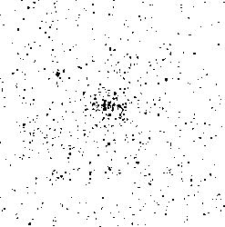
Около звезды δ Рака (8^{h} 45^{m}+18) можно наблюдать известное с древнейших времен скопление «Ясли» (М44), находящееся на расстоянии 160 пк от Солнца. Это одно из самых ярких рассеянных звездных скоплений, интегральный блеск которого 3,1^{m}. Количество звезд, входящих в состав скопления, – 520. Его можно наблюдать невооруженным глазом. Еще древнеримский писатель Плиний Старший называет Ясли «маленьким облачком». Первым, кто смог разделить скопление на отдельные звезды, был Галилей, который наблюдал скопление Ясли в телескоп.
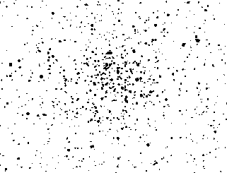
Рядом со звездами μ и η Близнецов можно увидеть слабенькое пятнышко 5,1^{m} – рассеянное скопление М35. Это звездное скопление состоит из примерно 120 звезд и расположено на расстоянии 830 пк, угловой диаметр скопления около 40´.
Шаровые скопления сильно выделяются на звездном фоне благодаря значительному числу звезд и четкой сферической форме. Диаметр шаровых скоплений составляет от 20 до 100 пк, а масса – 10⁴–10⁶ М. Вся сфера шарового скопления густо заполнена звездами, их концентрация растет к центру. Сейчас известно свыше 150 скоплений; предполагается, что в нашей Галактике их не больше нескольких сотен. В шаровых скоплениях двойные звезды встречаются редко. Некоторые двойные системы в шаровых скоплениях являются рентгеновскими источниками излучения.
Шаровые скопления – старейшие образования в нашей Галактике, их возраст от 10 до 15 миллиардов лет и сравним с возрастом Вселенной. Бедный химический состав и вытянутые орбиты, по которым они движутся в Галактике, говорят о том, что шаровые скопления образовались в эпоху формирования самой Галактики.
Возраст звезд, входящих в состав шаровых скоплений, солиден, поэтому все массивные звезды прошли длинный путь эволюции и стали нейтронными звездами или белыми карликами. В результате, в шаровых скоплениях наблюдаются вспышки новых звезд, рентгеновские источники и пульсары. Шаровые скопления также богаты переменными типа RR Лиры.

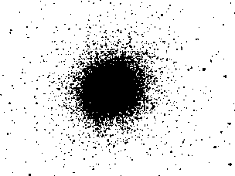

М13 – шаровое скопление расположено между звездами η и ζ Геркулеса. Точные координаты α = 16^{h} 41^{m} и δ = +36° 30´. Шаровое скопление имеет угловой диаметр 14´, блеск 5,7^{m} и находится на расстоянии 20 500 световых лет

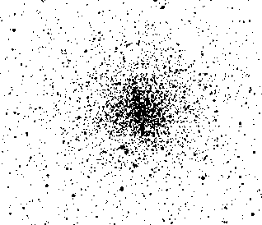

Рядом с α Скорпиона Антаресом и σ Скорпиона Альниятом расположено шаровое скопление М4, находящееся на расстоянии 4000 пк и содержащее сотни тысяч звезд. Блеск этого шарового скопления 5,7^{m},
Помимо рассеянных звездных скоплений хорошо изучен еще один тип группировок молодых звезд – звездные ассоциации. Это понятие было введено в обиход астрономов В.А. Амбарцумяном в1947-м. Ассоциация – это группа молодых ярких звезд, которая несвязанна в скопление гравитационными силами. Но направление их скорости указывает, что они движутся из одной области. Учитывая расстояние между звёздами ассоциации и скорость их движения, Амбарцумян делает вывод, что возраст этих звезд не превышает нескольких миллионов лет и что они могли возникнуть лишь в результате деления компактного массивного образования, а не путем конденсации газо-пылевого облака, как считают большинство астрофизиков.
ОВ-ассоциации имеют протяженность от 15 до 300 пк и содержат от нескольких десятков до нескольких сотен горячих голубых гигантов и сверхгигантов. Поскольку гиганты ранних спектральных классов быстро проходят путь эволюции, то все звезды образовались в одно время и имеют небольшой возраст.
Т-ассоциации содержат переменные звезды типа Т Тельца, которые еще не достигли главной последовательности и находятся на самых ранних этапах звездной эволюции. В таких ассоциациях открыты источники инфракрасного излучения, связанные с рождающимися массивными звездами.
Наша Галактика, Строение Галактики
Распределение звезд в Галактике имеет две ярко выраженные особенности: во-первых, очень высокая концентрация звезд в галактической плоскости, и, во-вторых, большая концентрация в центре Галактики. Так, если в окрестностях Солнца, в диске, одна звезда приходится на 16 кубических парсеков, то в центре Галактики в одном кубическом парсеке находится 10 000 звезд. В плоскости Галактики помимо повышенной концентрации звезд наблюдается также повышенная концентрация пыли и газа.
Солнце расположено очень далеко от ядра Галактики – на расстоянии 8 кпк (около 26 000 световых лет). Центр Галактики находится в созвездии Стрельца в направлении на α = 17^{h}46,1^{m}, δ = –28°51'.
Галактика состоит из диска, гало и короны. Центральная, наиболее компактная область Галактики называется ядром. В ядре высокая концентрация звезд: в каждом кубическом парсеке находятся тысячи звезд. В кольцевой области галактического диска (3–7 кпк) сосредоточено почти все молекулярное вещество межзвездной среды; там находится наибольшее количество пульсаров, остатков сверхновых и источников инфракрасного излучения. Видимое излучение центральных областей Галактики полностью скрыто от нас мощными слоями поглощающей материи.
Галактика содержит две основных подсистемы (два компонента), вложенные одна в другую и гравитационно-связанные друг с другом. Первая называется сферической – гало, ее звезды концентрируются к центру галактики, а плотность вещества, высокая в центре галактики, довольно быстро падает с удалением от него. Центральная, наиболее плотная часть гало в пределах нескольких тысяч световых лет от центра Галактики называется балдж. Вторая подсистема – это массивный звездный диск. Он представляет собой как бы две сложенные краями тарелки. В диске концентрация звезд значительно больше, чем в гало. Звезды внутри диска движутся по круговым траекториям вокруг центра Галактики. В звездном диске между спиральными рукавами расположено Солнце.
Звезды галактического диска относятся к населению I типа, звезды гало – к населению II типа. К диску, плоской составляющей Галактики, относятся звезды ранних спектральных классов О и В, звезды рассеянных скоплений, темные пылевые туманности. Гало, наоборот, составляют объекты, возникшие на ранних стадиях эволюции Галактики: звезды шаровых скоплений, звезды типа RR Лиры. Звезды плоской составляющей по сравнению со звездами сферической составляющей отличаются большим содержанием тяжелых элементов. Возраст населения сферической составляющей превышает 12 миллиардов лет. Его обычно принимают за возраст самой Галактики.
По сравнению с гало диск вращается заметно быстрее. Скорость вращения диска не одинакова на различных расстояниях от центра. Масса диска оценивается в 150 миллиардов М. В диске находятся спиральные ветви (рукава). Молодые звезды и очаги звездообразования расположены, в основном, вдоль рукавов. Диск и окружающее его гало погружены в корону. В настоящее время считают, что размеры короны Галактики в 10 раз больше, чем размеры диска.

Классификация галактик
В начале прошлого века уже сложилось общее представление об устройстве нашей галактики. Однако существовали объекты, принадлежность которых к нашей галактике вызывала сомнение. К таким объектам относились туманности, которые при том уровне техники не разделялись на звёзды. В 1784 году французский астроном Шарль Мессье составил первый каталог из 108 туманных объектов, доступных для наблюдений на инструментах того времени. Только 11 объектов из этого каталога оказались газовыми туманностями, остальные – шаровыми и рассеянными скоплениями и галактиками. Установить это удалось только в двадцатых годах XX века американскому астроному Эдвину Хабблу, путём наблюдения за цефеидами в туманности Андромеды.
Оказалось, что галактики существенно различаются между собой. Поэтому возникла необходимость их классификации. Из различных вариантов общее признание получила классификация Хаббла. Многочисленные наблюдения позволили Хабблу разделить галактики на эллиптические (Е), спиральные (S) (две ветви) и неправильные (Ir).

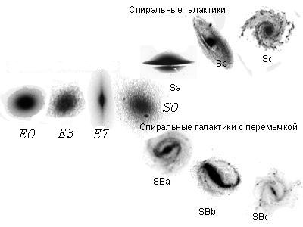
К неправильным галактикам относятся наши ближайшие соседи Большое и Малое Магеллановы Облака.
Литература:
- В. Бааде. Эволюция звёзд и галактик. М.: Мир. 1966.
- Строение звездных систем. М.: ИЛ. 1962. (Перевод 53-го тома энциклопедии ”Handbuch der Physik”)

